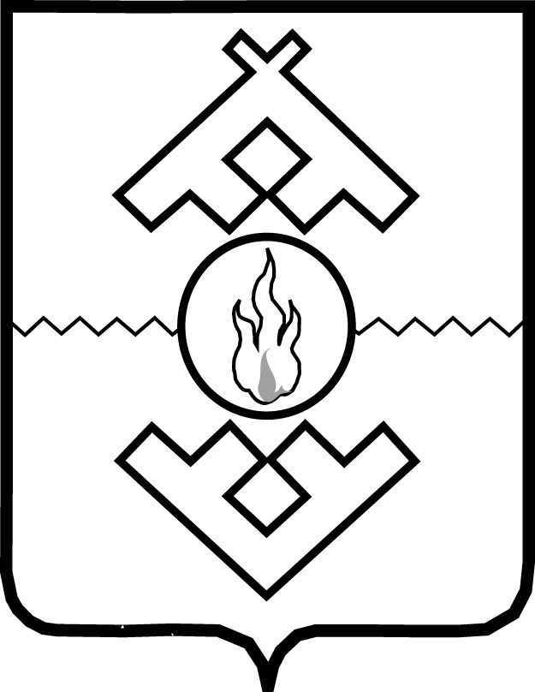

Департамент здравоохранения,

труда и социальной защиты населения

Ненецкого автономного округа

ПРИКАЗ

от 2018 г. №
г. Нарьян-Мар

О внесении изменений в Положение о порядке выпуска, выдачи, обслуживания, перевыпуска, блокировки и прекращения действия
Социальных карт

В соответствии с пунктом 24 Положения о государственной информационной системе Ненецкого автономного округа «Региональный центр социального процессинга», утвержденного постановлением Администрации Ненецкого автономного округа от 12.10.2016 № 327-п, ПРИКАЗЫВАЮ:
1. Утвердить изменения в Положение о порядке выпуска, выдачи, обслуживания, перевыпуска, блокировки и прекращения действия Социальных карт, утвержденное приказом Департамента здравоохранения, труда и социальной защиты населения Ненецкого автономного округа от 02.02.2017 № 11, согласно Приложению.
2. Настоящий приказ вступает в силу со дня официального опубликования.

Руководителя Департамента здравоохранения,
труда и социальной защиты населения
Ненецкого автономного округа С.А. Свиридов

Приложение
к приказу Департамента здравоохранения,
труда и социальной защиты населения
Ненецкого автономного округа
от __.___.2018 № ___
«О внесении изменений в Положение
о порядке выпуска, выдачи, обслуживания, перевыпуска, блокировки и прекращения действия Социальных карт»

Изменения
в Положение о порядке выпуска, выдачи,
обслуживания, перевыпуска, блокировки и
прекращения действия Социальных карт

1. Пункт 4 дополнить подпунктами 7, 8, 9 следующего содержания:
«7) справка о составе семьи гражданина или выписка из домовой книги;
8) справка об обучении в образовательных организациях начального общего, основного общего, среднего общего образования, специальных (коррекционных) образовательных организациях для обучающихся, воспитанников с ограниченными возможностями здоровья, для детей-сирот и детей, оставшихся без попечения родителей, профессиональных образовательных организациях, образовательных организациях высшего образования-для лиц, достигших возраста 18 лет;
9) сведения о размере всех полученных членами семьи доходов за три календарных месяца, предшествующих месяцу подачи заявления;».
2. Дополнить пунктом 4.1. следующего содержания:
4.1. Документ, указанный в подпункте 4 пункта 4 настоящего Положения, предоставляется гражданами, чьи дети имеют право на получение полноценного питания в соответствии с постановлением Администрации Ненецкого автономного округа от 08.02.2017 № 33-п «О бесплатном обеспечении полноценным питанием (специализированными продуктами) беременных женщин, кормящих матерей и детей от рождения до достижения ими возраста трех лет».
Документы, указанные в подпунктах 7, 8, 9 пункта 4 настоящего Положения предоставляются гражданами, имеющими право на бесплатный проезд на общественном транспорте в соответствии с частью 1.1 статьи 4.1 закона Ненецкого автономного округа № 13-оз от 27.02.2009 «О дополнительных мерах социальной поддержки отдельных категорий граждан и порядка наделения органов местного самоуправления отдельными государственными полномочиями Ненецкого автономного округа по предоставлению дополнительных мер социальной поддержки.».
3. В абзаце первом пункта 13 после слов «на Социальную карту» дополнить словами «по бесплатному обеспечению полноценным питанием (специализированными продуктами) проживающих на территории Ненецкого автономного округа детей от рождения до достижения ими возраста трех лет, находящихся на смешанном или искусственном вскармливании,».
4. Дополнит пунктом 13.1 следующего содержания:
«13.1. Для получения права на бесплатный проезд на общественном транспорте по Социальной карте держатель карты или его законный представитель обращается в Многофункциональный центр с заявлением по форме согласно Приложению 4 о предоставлении указанного права с приложением следующих документов:
1) паспорта или иного документа, удостоверяющего личность;
2) документы, указанные в подпунктах 7, 8, 9 пункта 4 настоящего Положения;
3) нотариальной доверенности (для представителей).».
5. Дополнить приложением 4 следующего содержания:

«Приложение 4
к Положению о порядке выпуска, выдачи,
обслуживания, перевыпуска, блокировки и
прекращения действия Социальных карт

Директору государственного казенного
учреждения Ненецкого автономного округа
"Отделение социальной защиты населения"
_______________________________________
(инициалы и фамилия)
от ____________________________________
(фамилия, имя, отчество заявителя)
домашний адрес ________________________
_______________________________________
телефон _______________________________

Заявление
о предоставлении права бесплатного проезда
на общественном транспорте по Социальной карте

В соответствии пунктом 13.1 Положения о порядке выпуска, выдачи,
обслуживания, перевыпуска, блокировки и прекращения действия Социальных
карт прошу предоставить право бесплатного проезда на общественном транспорте по Социальной карте Ненецкого автономного округа,
выданную
___________________________________________________________________________
(фамилия, имя, отчество заявителя)
баллы (единицы) в количестве ___________________________ на _______________
___________________________________________________________________________
(наименование меры социальной поддержки)
___________________________________________________________________________
(номер карты держателя)

К заявлению прилагаю:
___________________________________________________________________________
___________________________________________________________________________

"___" ____________ 20___ г. ____________________
(подпись)

Примечание.
Выражаю свое согласие (далее - согласие) на обработку своих
персональных данных (сбор, систематизацию, накопление, хранение, уточнение,
использование, распространение (передачу определенному кругу лиц),
блокирование, уничтожение) как с использованием средств автоматизации, так
и без использования таких средств в целях предоставления выплат и
статистических исследований. Перечень персональных данных, на обработку
которых дается согласие, включает в себя любую информацию, представляемую в
заявлении и других представляемых в уполномоченный орган документах в
указанных выше целях. Согласие действует в течение всего срока
предоставления меры социальной поддержки, а также в течение трех лет с даты
прекращения обязательств сторон. Заявитель может отозвать настоящее
согласие путем направления письменного заявления в уполномоченный орган, в
этом случае уполномоченный орган прекращает обработку персональных данных,
а персональные данные подлежат уничтожению не позднее чем через 3 года с
даты прекращения обязательств сторон. Заявитель соглашается с тем, что
указанные выше персональные данные являются необходимыми для заявленной
цели обработки.

"___" _______________ _____ г. ______________ _____________________
(подпись) (расшифровка подписи)».

__________

